**MANUAL DE USUARIO**

**TAXATION SMART**

**GENERACIÓN Y CONSULTA DE PAZ Y SALVO**

**TABLA DE CONTENIDO**

**Pág.**

GENERACIÓN Y CONSULTA DE PAZ Y SALVO 3

1. Generar Paz Y Salvo 3

1.1. Acceso a la opción 3

1.2. Funcionalidad 5

2. Consulta De Paz Y Salvo 8

2.1. Acceso a la opción 8

2.2. Funcionalidad 9

**MANUAL DE USUARIO – GENERACIÓN Y CONSULTA DE PAZ Y SALVO**

**INFORMATICA Y TRIBUTOS S.A.S**

Todos los derechos reservados. Ninguna parte de esta obra puede ser reproducida de ninguna forma o por cualquier medio - gráfico, electrónico mecánico, incluyendo fotocopias, grabación o almacenamiento de información y sistemas de recuperación de información - sin la autorización por escrito de la editorial.

Los productos que se mencionan en este documento pueden ser marcas comerciales y/o marcas registradas de sus respectivos propietarios. El editor y el autor no pretenden estas marcas.

Si bien todas las precauciones se han tomado en la preparación de este documento, el editor y el autor no asumen responsabilidad alguna por errores u omisiones, ni de daños que resulten del uso de la información contenida en este documento o del uso de programas y código fuente que pueden que lo acompañen. En ningún caso, el editor y el autor serán responsables de ninguna pérdida de beneficios o cualquier otro daño comercial causado o presuntamente causado directa o indirectamente por este documento.

# GENERACIÓN Y CONSULTA DE PAZ Y SALVO

A continuación, este manual tiene como objetivo proporcionar una guía clara y específica para asegurar el funcionamiento óptimo y el desarrollo eficiente de las actividades en la opción de generar paz y salvo y de la opción verificador paz y salvo.

## Generar Paz Y Salvo

## Acceso a la opción

Para acceder al portal ciudadanoclic [aquí](https://barrancabermeja.taxationsmart.co/ords/f?p=150000:1::::1:F_CDGO_CLNTE:68081)

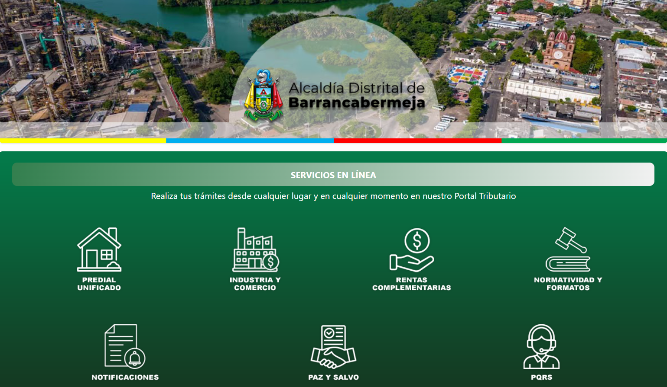

*Imagen 1 – Portal Ciudadano*

***Nota: Para generar el paz y salvo el contribuyente primero debe realizar la liquidación de la renta complementaria, seleccionar el acto: ‘PAZ Y SALVO PREDIAL’ o ‘PAZ Y SALVO INDUSTRIA Y COMERCIO’ o ‘PAZ Y SALVO RETENCIONES’.  
Por favor consultar el manual de usuario de*** ***RENTAS COMPLEMENTARIAS.***

Clic a la opción: **‘Paz Y Salvo’.**

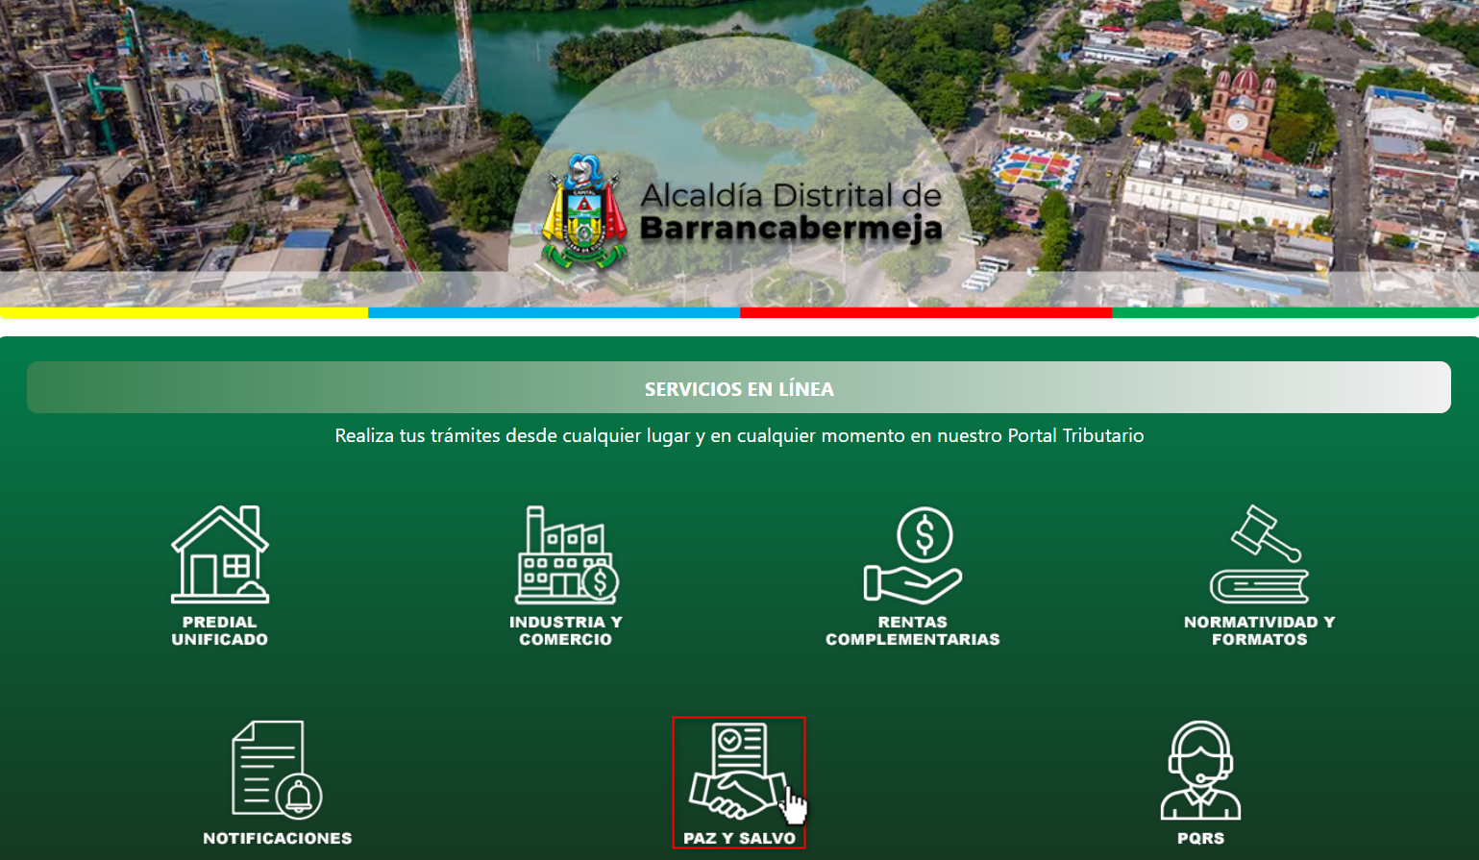

*Imagen 2 – Opción: Paz Y Salvo.*

A continuación, se visualizan las opciones de paz y salvo:

Clic a la opción **Generación De Paz Y Salvo.**

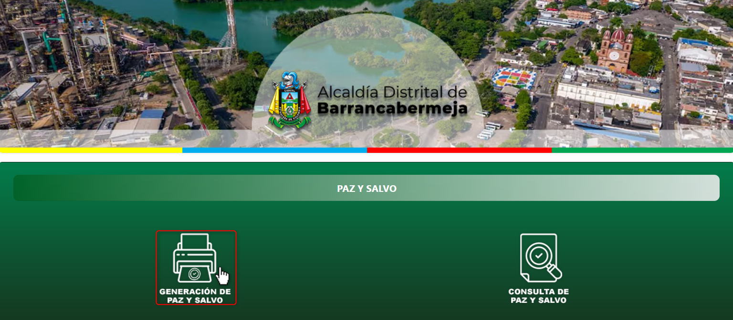

*Imagen 3 – Opción: Generación De Paz Y Salvo.*

## Funcionalidad

Para **generar paz y salvo** realizar los siguientes pasos:

1. Clic  seleccionar **Tributo.**
2. Clic  seleccionar **SubImpuesto.**
3. Clic  seleccionar **Tipo de Búsqueda.**
4. Ingresar **Referencia Catastral.**
5. Ingresar **Numero de recibo de pago.**
6. Ingresar **CC/NIT en el recibo de pago.**
7. Ingresar **Email.**
8. Clic .

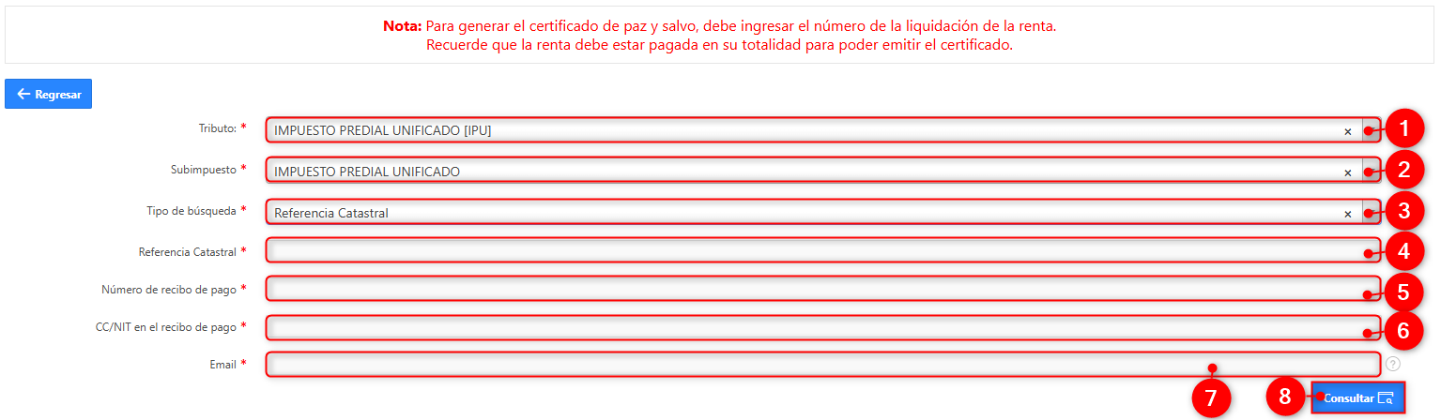

*Imagen 4 –Generar Paz Y Salvo*

***Nota importante: los ítems 5 y 6 se obtienen del recibo pagado.***

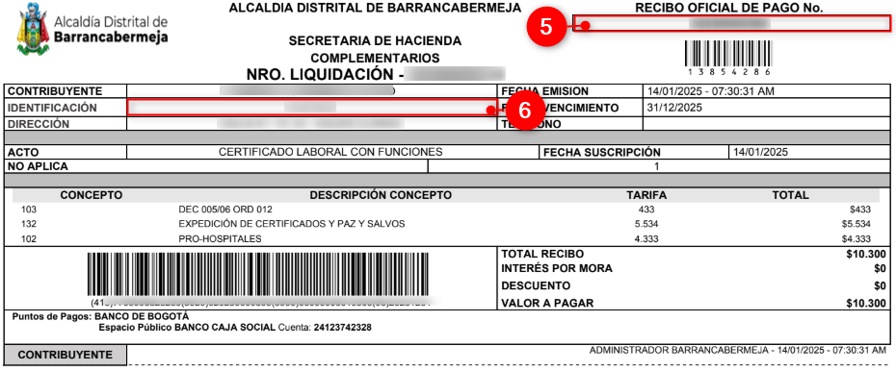

*Imagen 4.1 – ítems 5 y 6 de recibo pagado.*

***Nota: Dependiendo del tributo se debe seleccionar e ingresar el tipo de búsqueda:***

* ***Impuesto Predial Unificado:*** 
  + ***Referencia Catastral.***
  + ***Referencia Catastral Corta.***
  + ***Dirección.***

A continuación, se despliega notificación **Correo enviado exitosamente:**



*Imagen 5 – Notificación: Correo Enviado Exitosamente.*

Se observa que llega el certificado en formato PDF al correo electrónico anteriormente ingresado:





*Imagen 6 – Certificado Enviado Al Correo.*

Automáticamente el sistema también descarga el certificado:

**

*Imagen 7 – Certificado Descargado Exitosamente.*

Se visualiza el certificado generado:

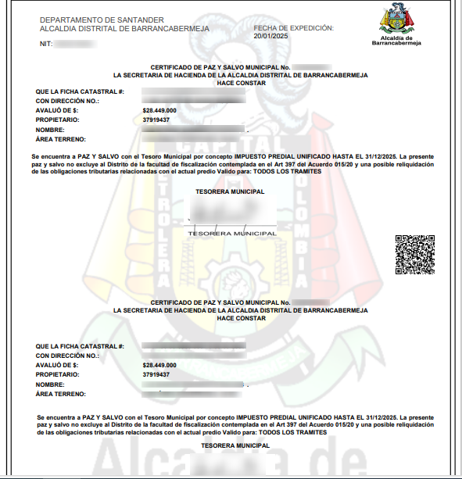

*Imagen 8 – Visualización Certificado Generado.*

***Nota: Señor contribuyente en caso de perder el certificador dirigirse a la opción de consulta de paz y salvo para descargarlo.***

## Consulta De Paz Y Salvo

## Acceso a la opción

Para acceder al portal ciudadanoclic [aquí](https://barrancabermeja.taxationsmart.co/ords/f?p=150000:1::::1:F_CDGO_CLNTE:68081)



*Imagen 9 – Portal Ciudadano*

Clic a la opción: **‘Paz Y Salvo’.**

**

*Imagen 10 – Opción: Paz Y Salvo.*

A continuación, se visualizan las opciones de **paz y salvo:**

Clic a la opción **‘Consulta De Paz Y Salvo’.**

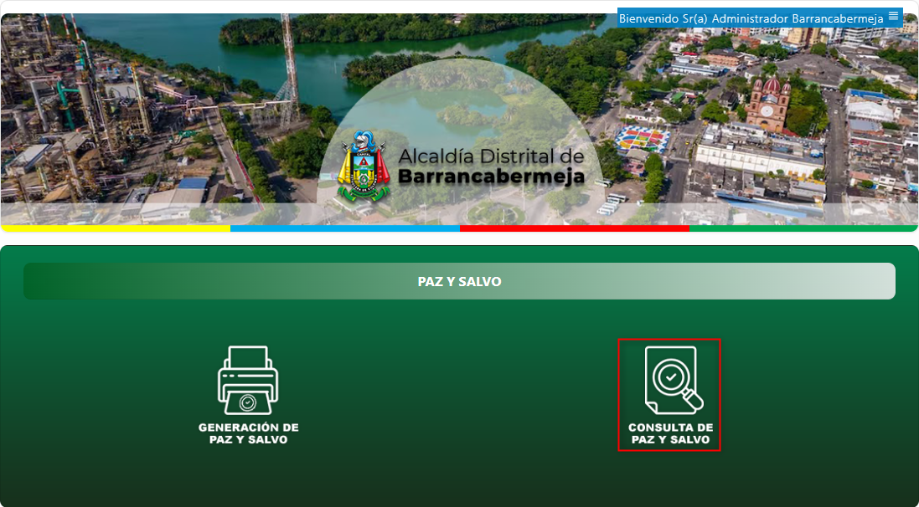

*Imagen 11 – Opción Consulta De Paz Y Salvo.*

## Funcionalidad

Seguir los siguientes pasos para **consultar paz y salvo:**

1. Clic  seleccionar **Tributo.**
2. Ingresar **Referencia Catastral.**
3. Ingresar **Numero de Paz y Salvo.**
4. Clic .

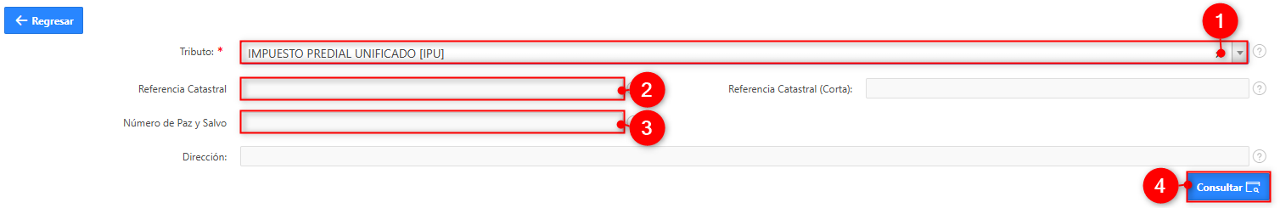

*Imagen 12 - Formulario para Consultar Paz Y Salvo*

***Nota:*** ***No es necesario llenar todos los campos.***

***Dependiendo del tributo se debe seleccionar e ingresar el tipo de búsqueda:***

* ***Impuesto Predial Unificado:*** 
  + ***Referencia Catastral.***
  + ***Referencia Catastral Corta.***
  + ***Dirección.***

A continuación, se visualizan los o el paz y salvo asociado a la identificación:

Clic  para descargar el certificado.



*Imagen 13 – Paz y Salvo Consultado.*

Se visualiza el certificado descargado:



*Imagen 14 – Visualización Certificado Descargado.*